АДМИНИСТРАЦИЯ
ЗАКРЫТОГО АДМИНИСТРАТИВНО –
ТЕРРИТОРИАЛЬНОГО ОБРАЗОВАНИЯ
ГОРОДА ЗЕЛЕНОГОРСКА
КРАСНОЯРСКОГО КРАЯ

Р А С П О Р Я Ж Е Н И Е
27.05.2022 | г. Зеленогорск | № | 981-р

Об утверждении описания
границ прилегающей территории
многоквартирного дома № 2
по ул. Набережная

В соответствии с Федеральным законом от 06.10.2003 № 131-ФЗ «Об общих принципах организации местного самоуправления в Российской Федерации», Законом Красноярского края от 23.05.2019 № 7-2784 «О порядке определения границ прилегающих территории в Красноярском крае», решением Совета депутатов ЗАТО г. Зеленогорска от 23.09.2021 № 31-130р «Об утверждении Правил благоустройства территории города Зеленогорска», руководствуясь Уставом города Зеленогорска,

- Утвердить описание границ прилегающей территории многоквартирного дома по адресу: Красноярский край, г. Зеленогорск, ул. Набережная, д. 2 согласно приложению к настоящему распоряжению.
2. Настоящее распоряжение вступает в силу в день его подписания, подлежит опубликованию в газете «Панорама» и размещению на официальном сайте Администрации ЗАТО г. Зеленогорска в информационно-телекоммуникационной сети «Интернет».
3. Контроль за выполнением настоящего распоряжения возложить на первого заместителя Главы ЗАТО г. Зеленогорска по жилищно-коммунальному хозяйству, архитектуре и градостроительству.

Первый заместитель
Главы ЗАТО г. Зеленогорска по
стратегическому планированию,
экономическому развитию и финансам M.В. Налобина

Приложение

к распоряжению Администрации

ЗАТО г. Зеленогорска

от 27.05.2022 № 981-р

Описание границ прилегающей территории
1. Местоположение прилегающей территории (адресные ориентиры): Российская Федерация, Красноярский край, г. Зеленогорск, ул. Набережная, д. 2

2. Наименование и (или) вид, адрес (местоположение), кадастровый номер объекта, в отношении которого устанавливаются границы прилегающей территории:
Многоквартирный дом по адресу: Красноярский край, г. Зеленогорск, ул. Набережная, д. 2, имеющий кадастровый номер 24:59:0303009:123, расположенный на земельном участке с кадастровым номером 24:59:0303009:2427.

3. Площадь прилегающей территории: 3138 (кв. м)

4. Экспликация прилегающей территории, включающая в себя перечень объектов, в том числе элементов благоустройства, с их описанием:
№ п/п | Наименование объекта | Описание объекта | Площадь объекта (кв.м.)
1 | Многоквартирный дом | Жилой дом высотой 4 этажа, имеющий 4 подъезда с 48 квартирами | 1086
2 | Проезд к дому | Асфальтовая площадка для стоянки автомобилей перед входом в дом | 628
3 | Элементы благоустройства территории | Пешеходные дорожки с твердым покрытием длиной 88 метров, 3 лавки с урнами | 239
4 | Озеленение территории | Газоны, деревья (6 тополей) | 1092

5. Перечень координат характерных точек границы прилегающей территории.
Обозначение характерных точек границ | Координаты, м (с точностью до двух знаков после запятой)
 | X | Y
1 | 718767.62 | 20437.20
2 | 718776.43 | 20424.48
3 | 718762.89 | 20415.09
4 | 718745.11 | 20405.27
5 | 718747.20 | 20401.48
6 | 718746.32 | 20400.95
7 | 718756.52 | 20383.17
8 | 718757.39 | 20381.66
9 | 718757.79 | 20381.86
10 | 718758.51 | 20380.79
11 | 718758.12 | 20380.53
12 | 718758.48 | 20379.68
13 | 718826.46 | 20418.46
14 | 718816.14 | 20440.05
15 | 718816.49 | 20440.36
16 | 718802.17 | 20460.96
17 | 718774.63 | 20445.15
18 | 718765.74 | 20440.04
1 | 718767.62 | 20437.20

6. Условные обозначения
____________ | граница прилегающей территории
1 | поворотная точка границ прилегающей территории
24:59:0303009:2427 | кадастровый номер земельного участка (объекта недвижимости), по отношению к которому устанавливается прилегающая территория
24:59:0303009 | кадастровый квартал
_____ __ ____ | граница кадастрового квартала
- - - - - - - | границы объектов, расположенных на прилегающей территории
1 | номер объекта согласно таблицы экспликации

Графическая часть описания границ прилегающей территории
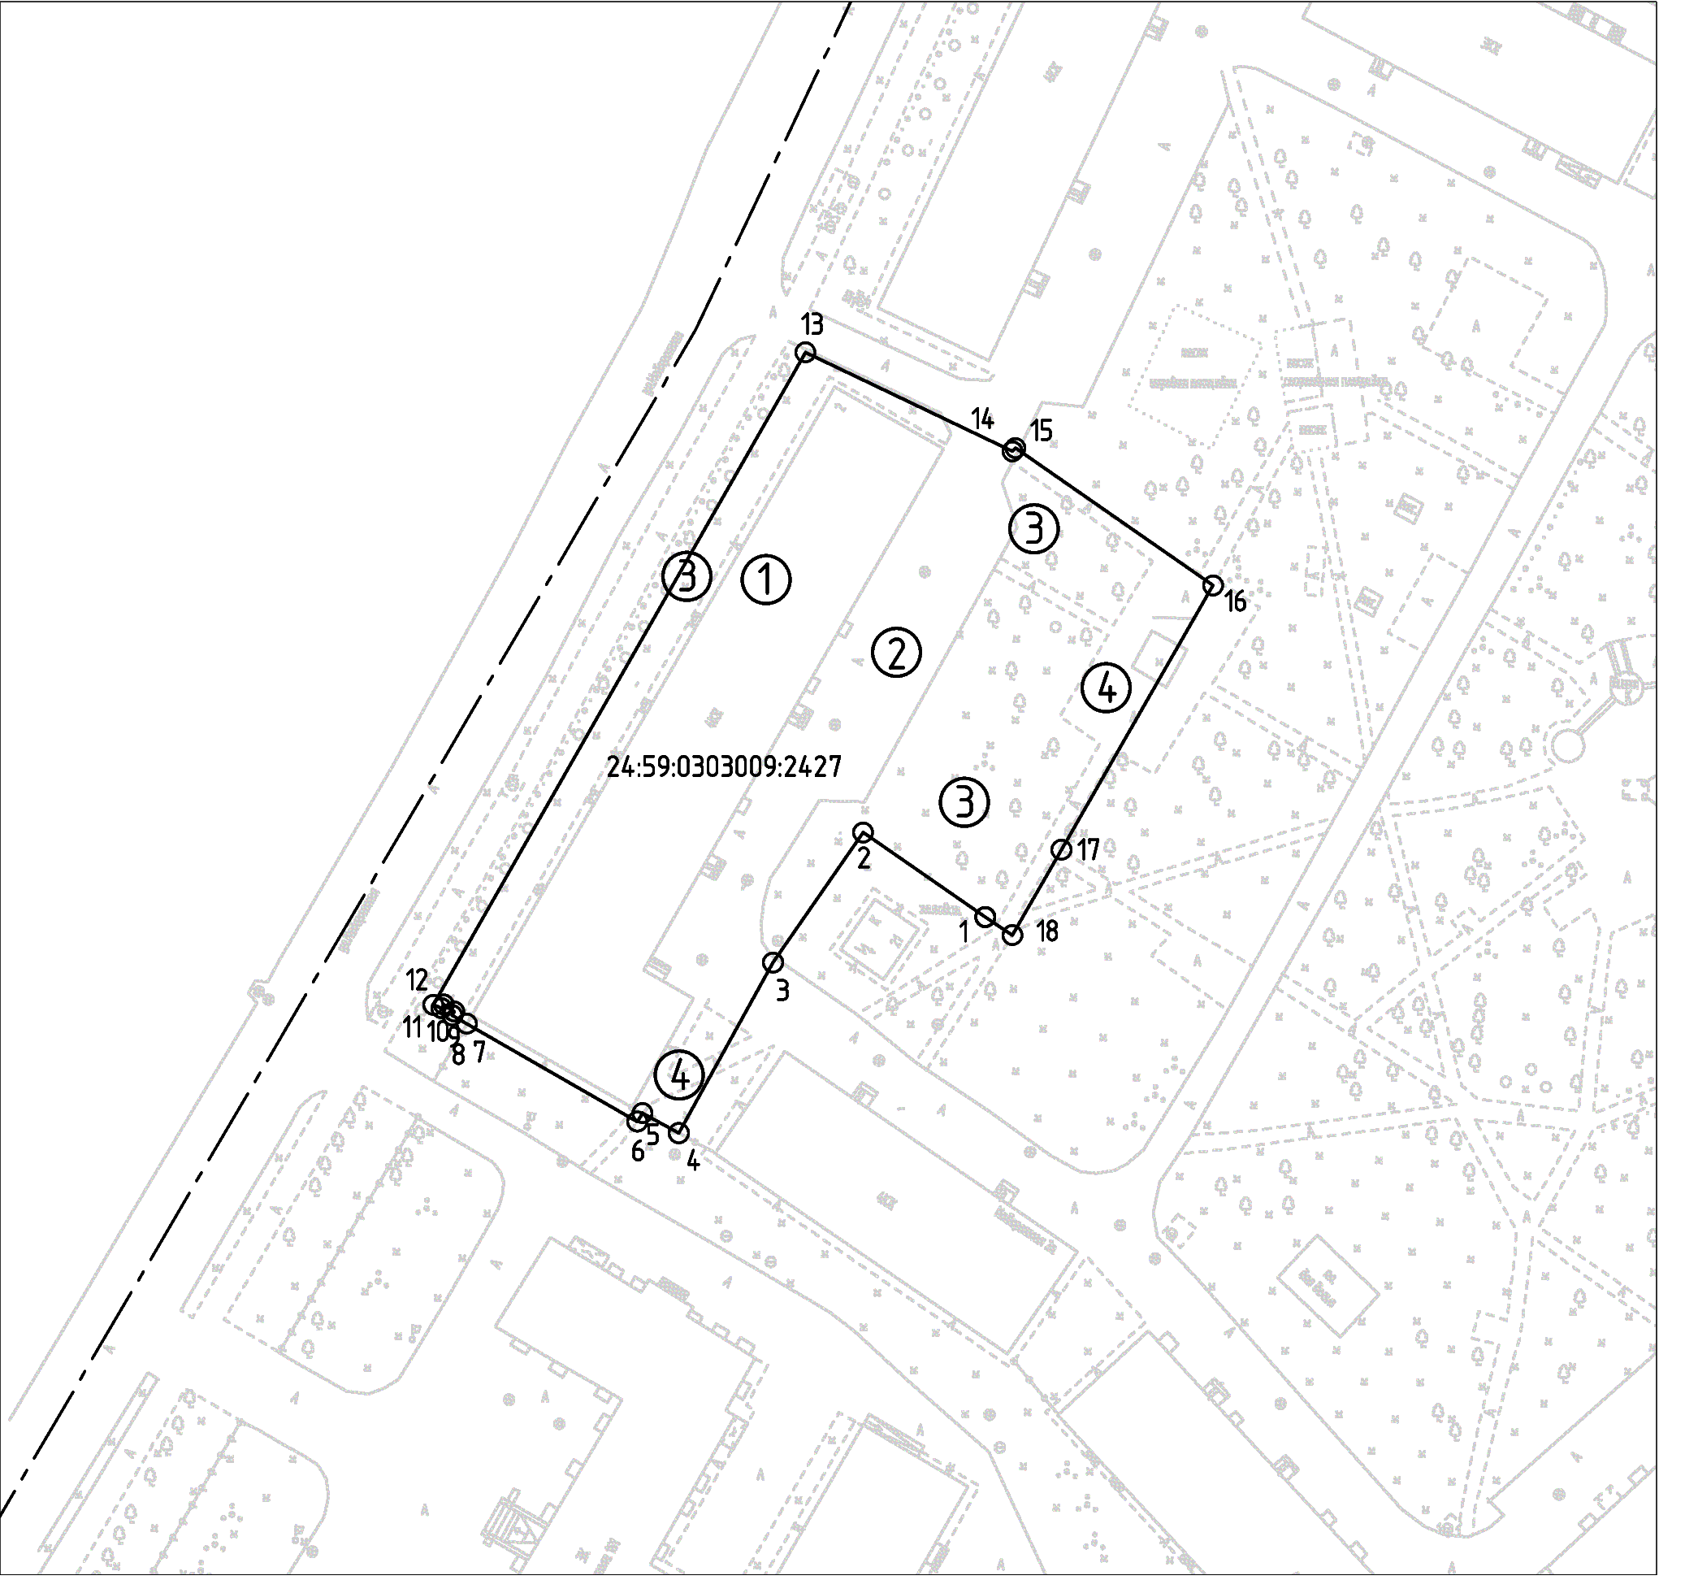
Масштаб 1:1000

